Veronika Pallová
U1St – 3.ročník
Pracovní list – Slova souznačná
- Vyškrtni slovo, které nepatří do řady slov souznačných:
škaredý, ošklivý, nehezký, šeredný, půvabný
běžet, plavat, utíkat, sprintovat, klusat, pobíhat
kreslit, barvit, řezat, malovat, vybarvovat
veselý, vysmátý, šťastný, roztržitý, radostný, usměvavý

- Spoj slova souznačná.
baba Jaga střevíc
lodička kůrka
hlemýžď čarodějnice
slupka šnek

- Nahraď obrázky ve vyprávění vhodnými slovy. Hledej různá pojmenování.

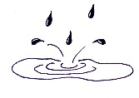
Na obloze se objevil _______________________________ a začalo pršet.
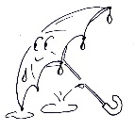
Po chvíli se udělaly _____________________________ .
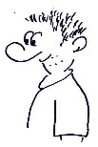
Lidé vytahovali _________________________________ a běželi se schovat.¨
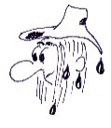
Jen jeden _________________________________ zůstal na ulici a za chvíli byl celý mokrý jako _____________________________
Autor třetího cvičení:
NOGOL, Tomasz. Slova souznačná. Www.dum.rvp.cz [online]. [cit. 2015-10-07]. Dostupné z: http://dum.rvp.cz/materialy/stahnout.html?s=lhxrbmwj

- Opiš větu a podtržená slova nahraď slovy souznačnými:

Martin vždy utíká ze školy domů, protože se moc těší na svoji malou sestřičku.
................................................................................................................................
……………………………………………………………………………………

